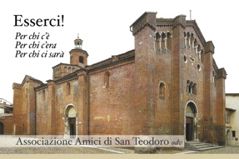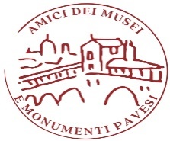
Il percorso proposto vuole fare conoscere le testimonianze romaniche, religiose, civili e archeologiche presenti nella città di Pavia per scoprire le bellezze diffuse sul territorio, per amare la propria storia da apprezzare e da trasmettere alle generazioni future.
Questo percorso si articola in due ‘pellegrinaggi’: una in giugno e il secondo in settembre 2023.

1° PELLEGRINAGGIO
Sabato 10 giugno 2023 - ore 15 – 17 circa
Partenza da piazza San Pietro in ciel d’Oro verso
San Lanfranco
Il percorso, riportato nella planimetria, sarà illustrato dal
prof. Antonio Rovelli
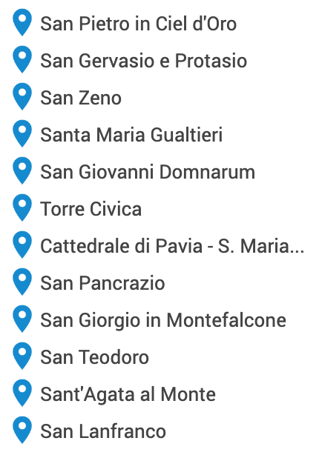
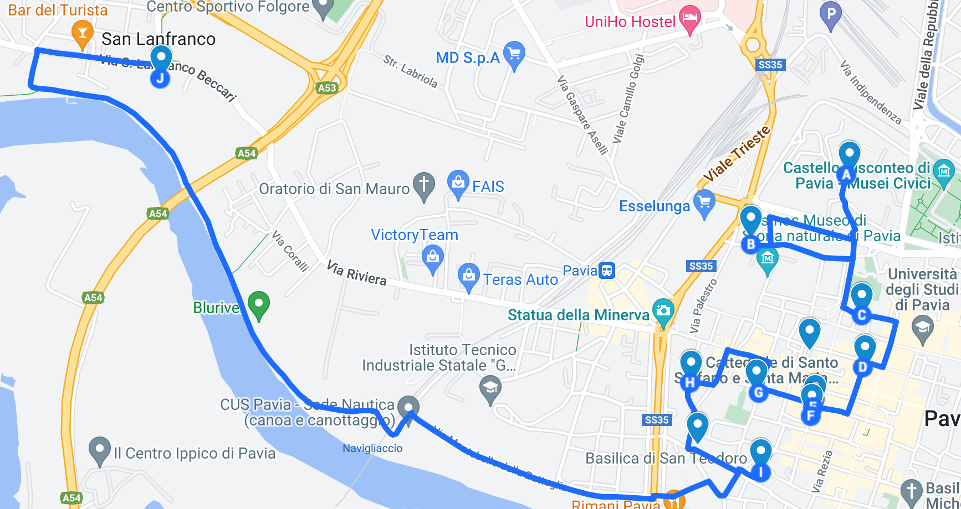

Con il contributo di

